Manual de Usuario
I. Este manual tiene como objetivo orientar al usuario sobre la correcta ubicación de los documentos utilizados por Crystal Reports para la previsualización de la documentación necesaria para su trabajo. En él se especificará dónde debe incorporarse cada documento, facilitando así su organización, identificación y correcta utilización dentro de los reportes.
Asimismo, se detallará el procedimiento paso a paso para la incorporación de cada documento, utilizando como apoyo las imágenes que se presentan a continuación:
- Primer paso para agregar un archivo que se debe ingresar a la carpeta de Este equipo
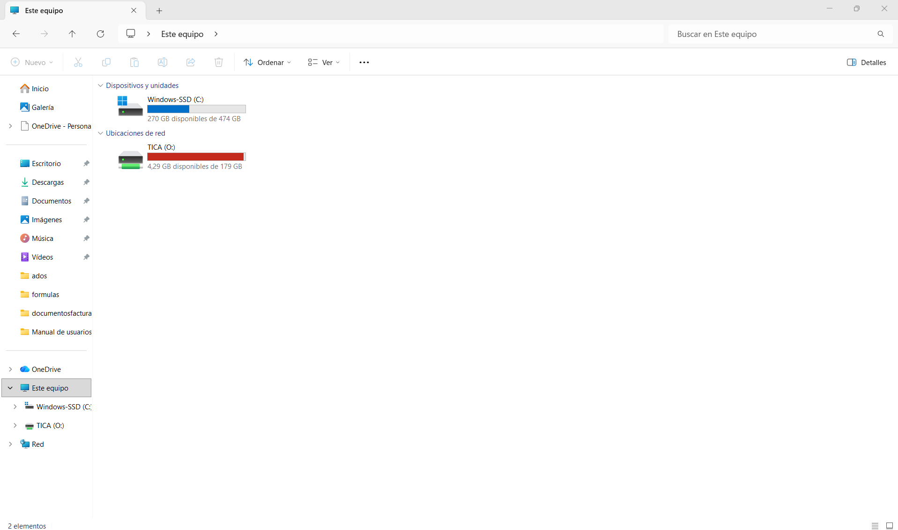

- Luego entrar a Windows-SSD (C:)
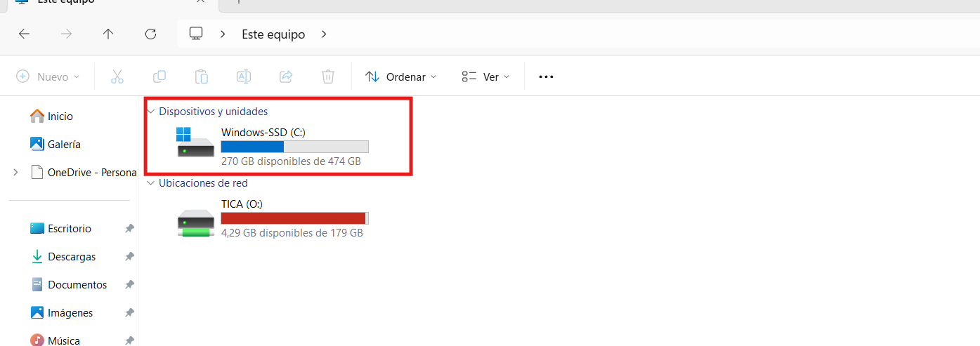

- Al entrar a esa carpeta debe buscar una carpeta llamada FlexlineServidor
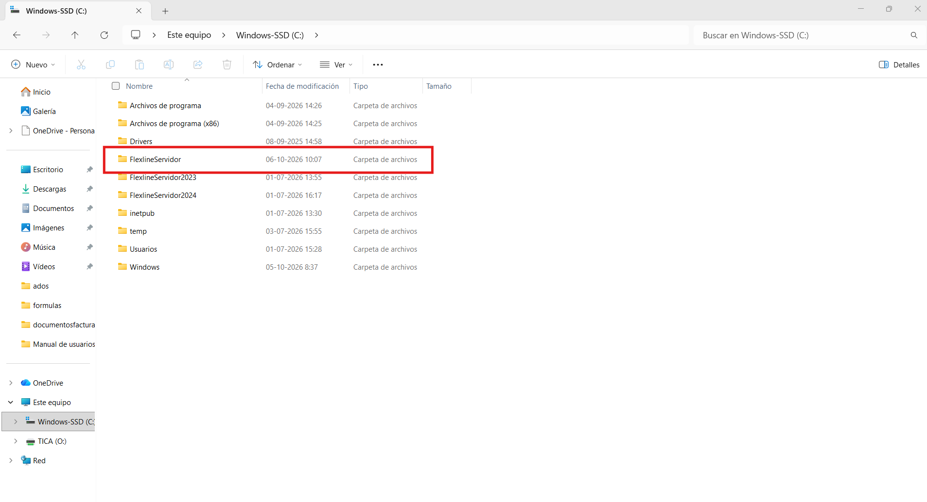

- Después dirigirse a la carpeta FlexlineERP
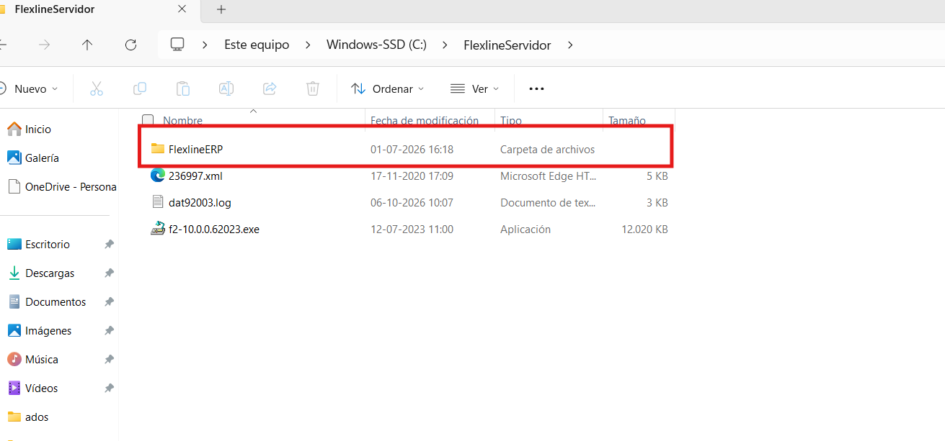

- Luego entrar a Comercial
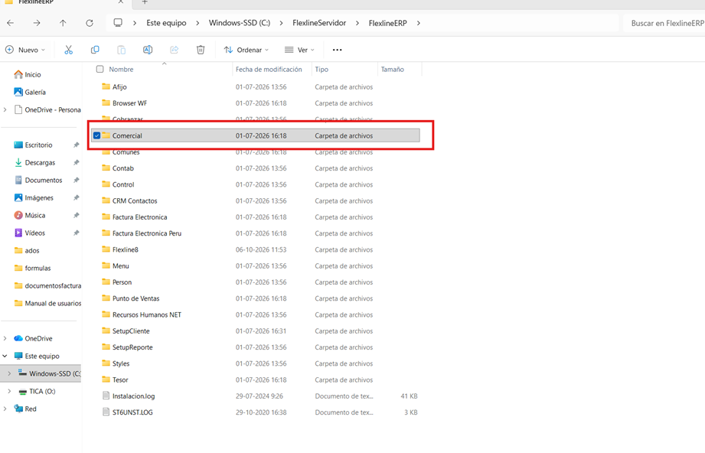

- Buscar la carpeta Reporte
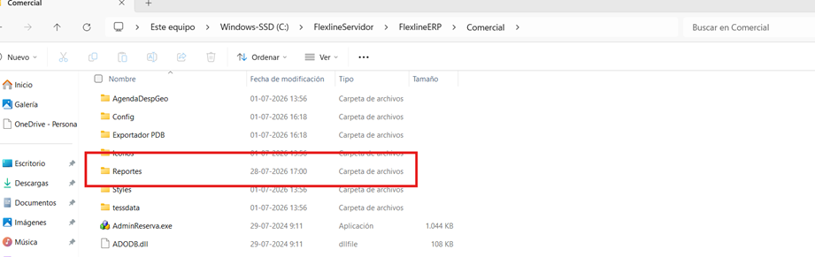

- Dentro de la carpeta Reporte deberá buscar la carpeta llamada EmisDocto
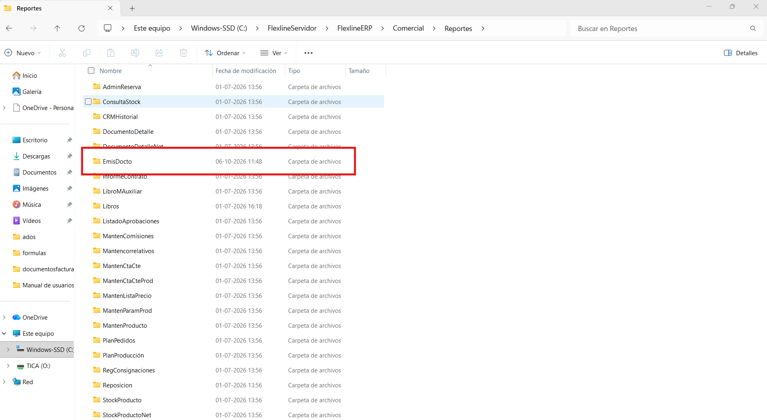

- Finalmente, dentro de la carpeta EmisDocto deberá colocar sus respectivos documentos que necesiten para su uso (ejemplo: Proforma.rpt)
